**Тема: Мой Город**

**Цель:**

* Учить детей рассказывать о своем городе и его достопримечательностях.
* Развивать интерес к истории своего края, своей малой Родины
* Продолжать знакомить с географией республики
* Пополнить знания детей о труде людей, живущих в Якутии
* воспитывать уважение к прошлому и настоящему своей Родины, быть патриотами своего города

Ход классного часа:

Городу Нерюнгри-39 лет…

Но вначале пришли геологи. Это они определили: эта таёжная глухомань сказочно богата!

Учитель читает стихотворение Г. Бородачёвой:

*В глухой тайге средь гиблых марей*

*На берегах тревожных рек,*

*Где не селились божьи твари,*

*Построил город человек.*

*На сотни вёрст здесь не дубрава*

*Тревожным ропотом гудит.*

*Но в дивной зелени-оправе*

*Жемчужный городок горит.*

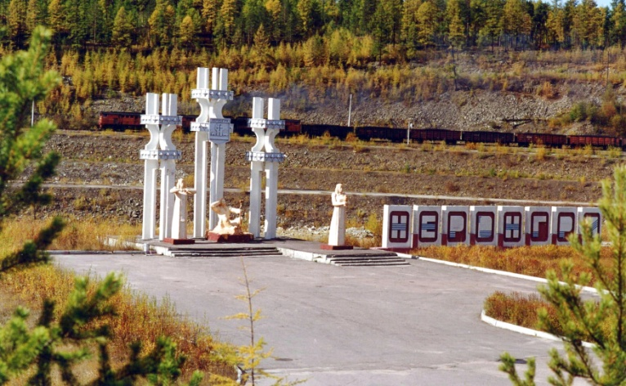

Это земля эвенков, поэтому все названия рек, гор, озёр и долин здесь эвенкийские. Проводниками геологов, по здешним местам, были эвенки. Они называли это место Нерюнгри и геологи стали называть угольное месторождение Нерюнгринским. Нерюнгри располагается в Якутии на берегу реки Чульман. На эвенкийском языке ньируу - хариус (рыба). Ньируунгра – значит, хариусовая, речка, богатая хариусом.

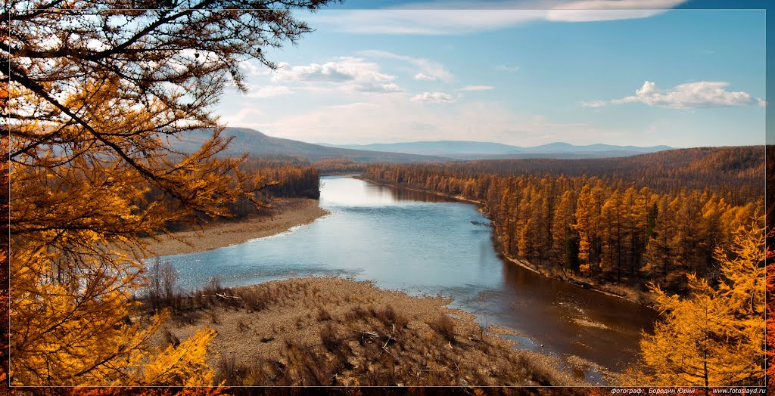

Датой основания города принято считать 6 ноября 1975 год. Особенность города - большой размах строительства. Первые кварталы застраиваются деревянными двухэтажными домами, а в конце 1980 года заселяется первый дом из панелей. Этим положено начало каменной застройки города. В 1985 году появляются первые девятиэтажные дома. Культурными центрами города являются: дворцы культуры им. 40-летия Победы и "Якутия", музей Истории освоения Южной Якутии, центральная городская библиотека. С 1985 года в городе работает Республиканский театр актера и куклы, ДК им.А.С.Пушкина. В настоящее время Нерюнгри - крупный административный, промышленный и культурный центр Южной Якутии.

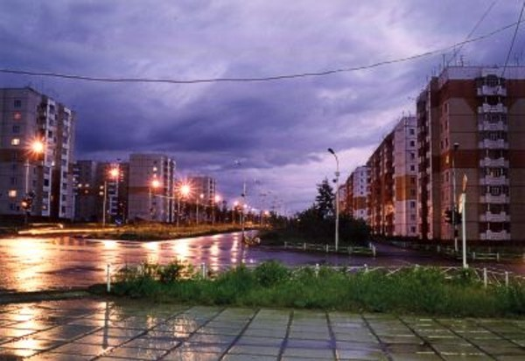

Пионерный поселок или «Старый город» уже не тот город, что был много лет назад. Сейчас он стал нежилой индустриальной зоной города Нерюнгри. Основные предприятия Старого города – Нерюнгринский угольный разрез площадью 16 км2, глубиной залегания угля в центральной его части 315 метров. Автобаза технологического автотранспорта (АТА), призванная обеспечивать крупномасштабные перевозки угля и вскрышных пород разреза «Нерюнгринский»

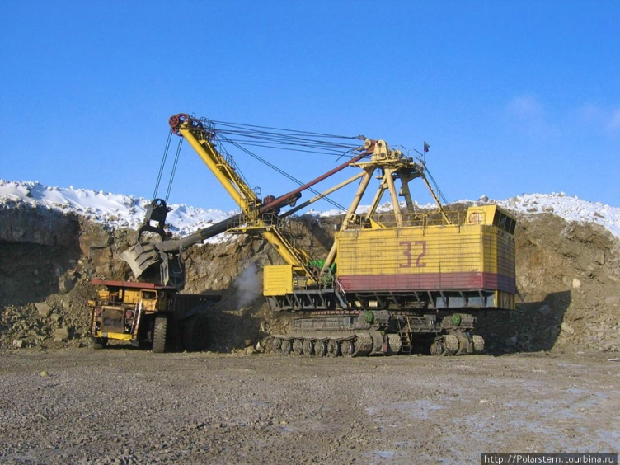

Памятник«Первостроителям города Нерюнгри. 1975 г.». Город, у истоков которого стояли они и тысячи других людей, представляющих всю тогда многонациональную страну, поднимавших его, стоит гордо… Это место, где 15 июля 1975 года была торжественно спилена первая сосна – начало строительства нового города и первой его улицы, которую назвали «Комсомольской». А затем стали появляться новые улицы, и был построен любимый наш Город.